**Практическое занятие № 13**

**Цель**: научиться создавать приложения в проекте django

**Время выполнения:** 2 пары

**Результат на проверку:** в результате выполнения всех действий должен быть сформирован отчет. Начиная с 12 шага, результат выполнения кода должен быть оформлен в рисунок (скриншот) с описанием полученного результата:

1. Титульный лист
2. Основная часть - скриншоты страниц (если есть анимация, то отобразить ее на скриншотах, например ДО наведения указателя, ПОСЛЕ наведения указателя)
3. Ссылка на ваш гит с сохраненным проектом (5 страниц с реализацией представленного кода)
4. Дополнительное задание*

Отчет отправить на электронную почту преподавателя вашей подгруппы для проверки.

**Задания**:

1. Проверьте PyCharm Community:
   1. Если не установлена PyCharm Community - скачать с сайта <https://www.jetbrains.com/pycharm/download/?section=linux> (пролистайте вниз).

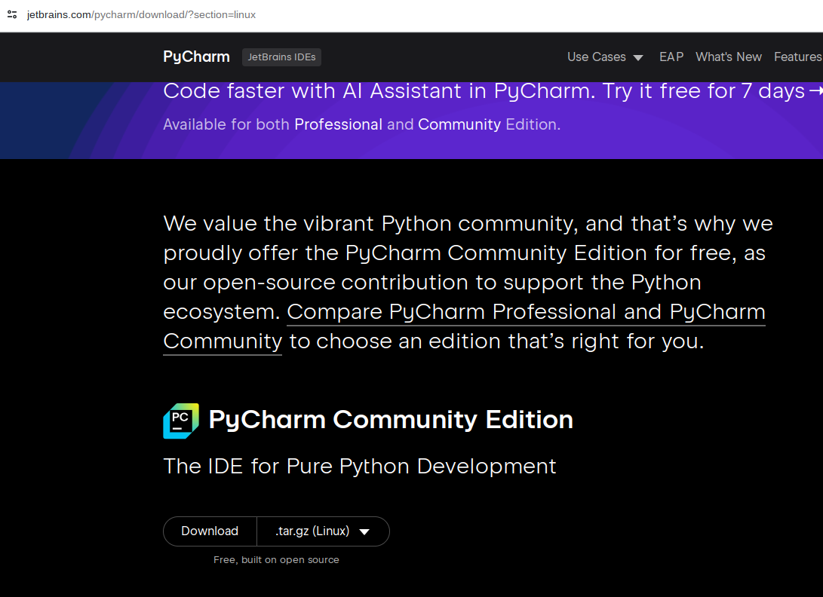

Разархивировать. Зайти в папку bin, ПКМ -> Открыть терминал, в терминале прописать команду: **sh pycharm.sh**. Затем запустится PyCharm, в стартовом окне слева внизу нажать на шестеренку и выбрать пункт *“Create desktop entry…”*.

1. Создать новый проект (New Project)

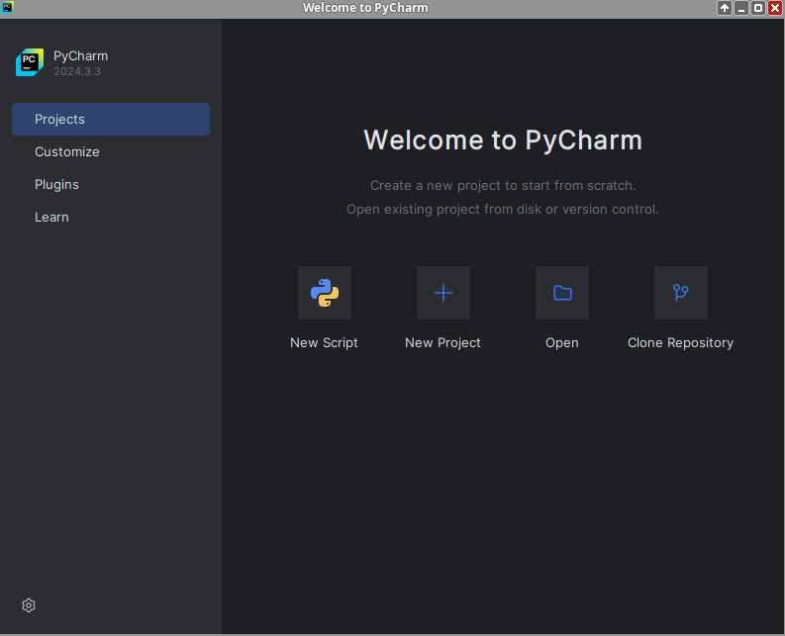

1. Выбрать папку для сохранения
2. Настройки оставить по умолчанию, версия python не ниже 3.9
3. В консоли проекта написать: pip install django

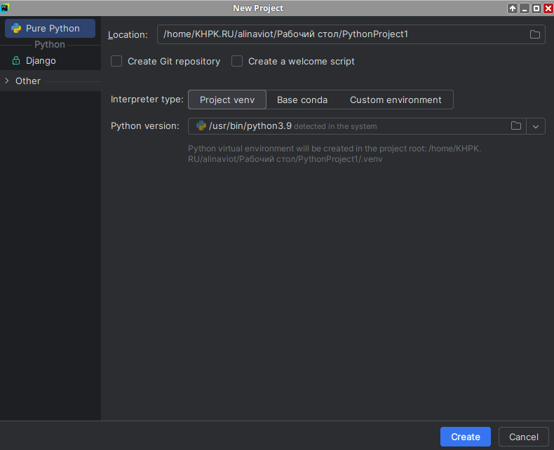

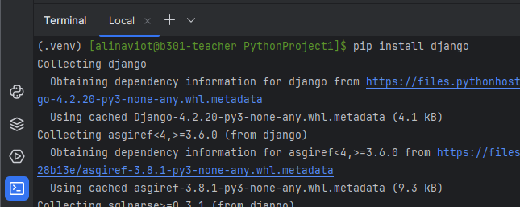

1. В консоли проверить установку django: django-admin - -version



1. Создать проект:



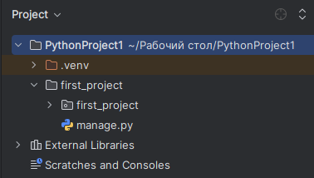

1. В том же окне консоли перейти в папку созданного проекта: cd first_project. Запустить сервер разработки:

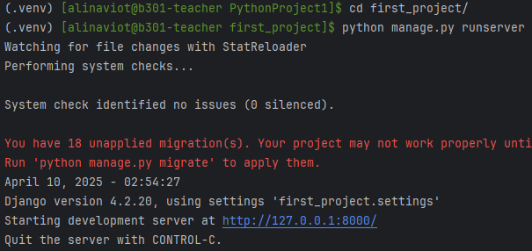

1. Открыть в браузере, должен быть следующий результат:

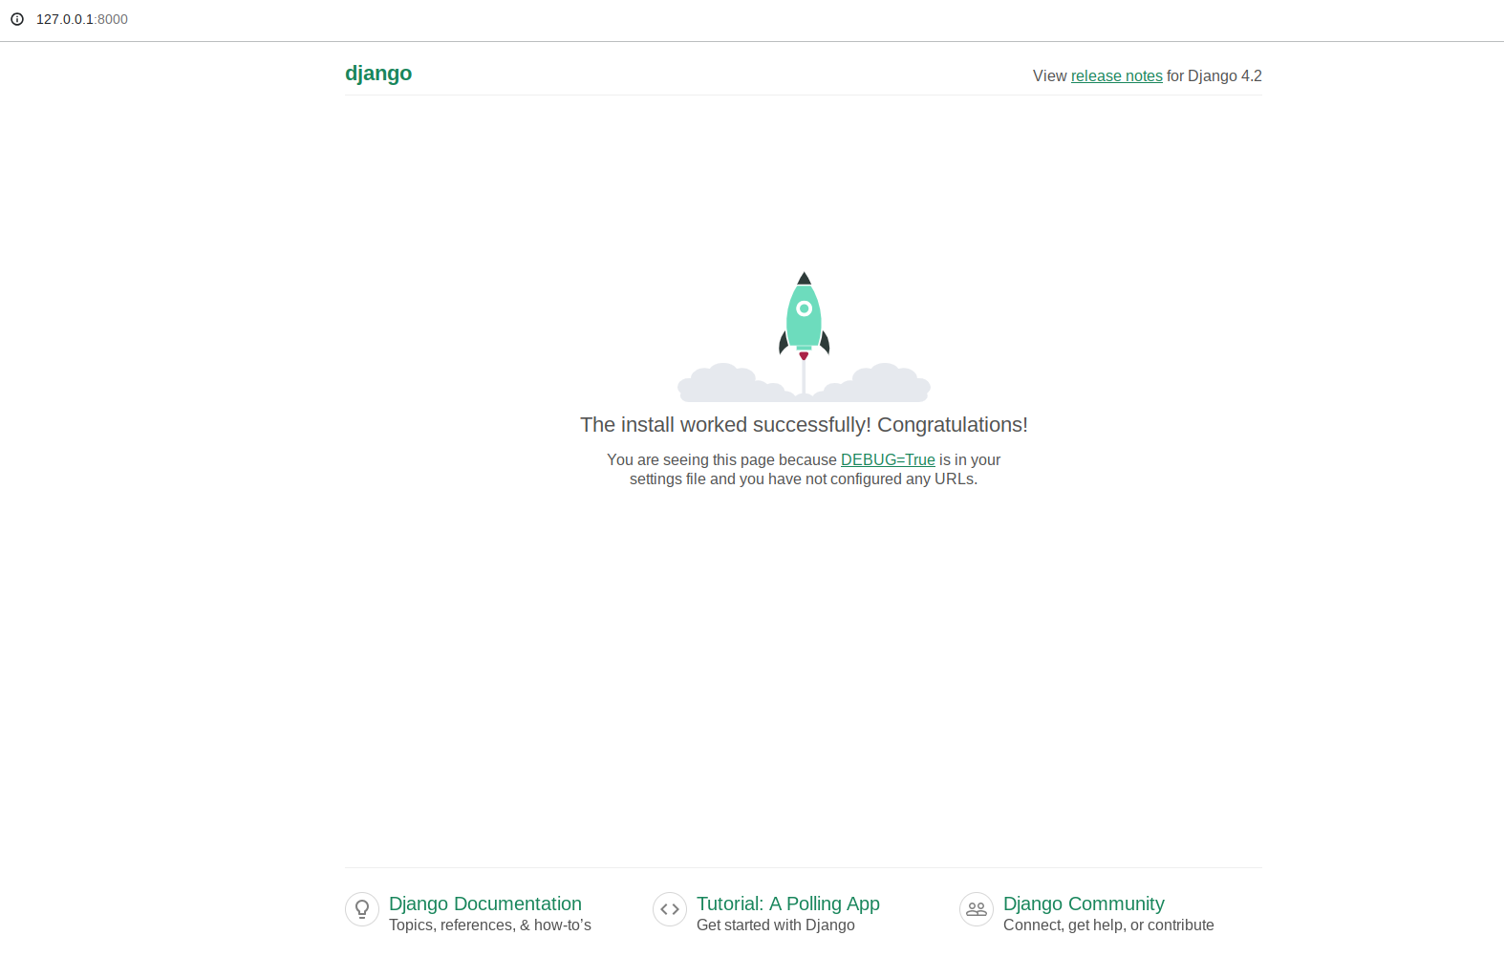

1. Создадим свое приложение в проекте (для того, чтобы выключить работу сервера, необходимо нажать сочетание клавиш Ctrl+C):



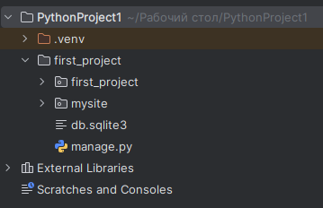

1. Установить приложение в проект (в файле settings.py в список INSTALLED_APPS добавить строку с названием нашего приложения):

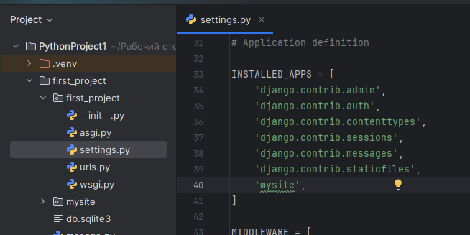

1. Для того, чтобы добавить новое представление, необходимо выполнить следующее:

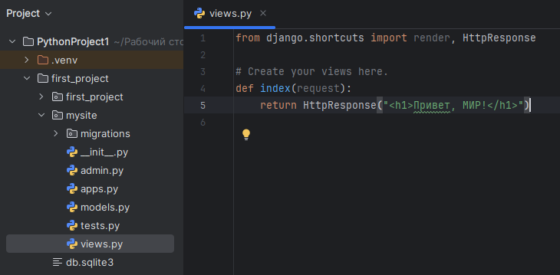

1. Затем, указать это представление в месте, где указывается маршрутизация проекта (у вас может не подчеркивать красным):

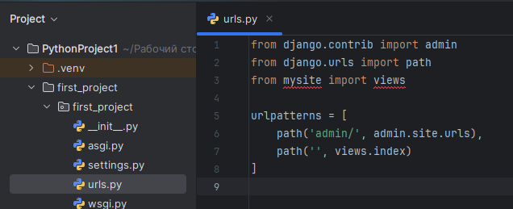

1. Запустить проект:

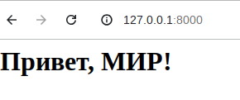

1. Для того, чтобы создать вторую веб-страницу можно выполнить следующее:
   1. добавить в приложение новый шаблон (сначала создать папку)
   2. создать новое представление
   3. прописать маршрут к странице

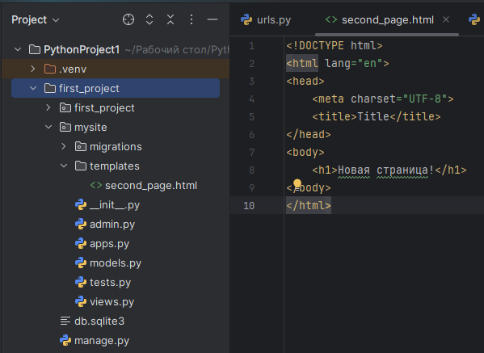

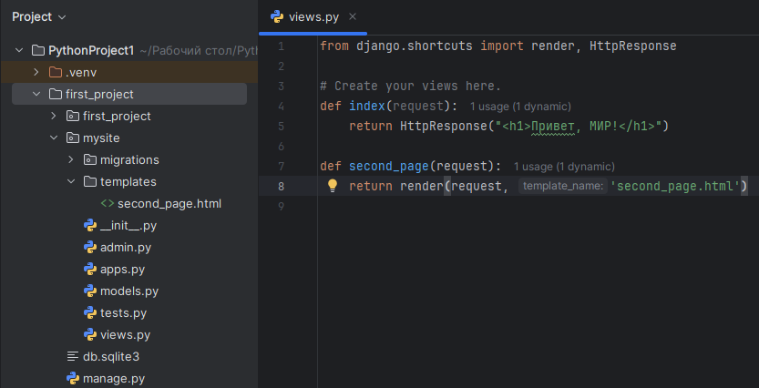

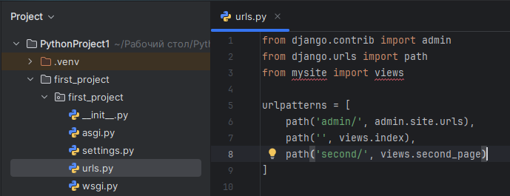

1. Самостоятельная задача: Используя возможности HTML и пример создания новых страниц, создайте 5 страниц. На каждой странице должен быть текст: “Text”
2. Для того, чтобы добавить “украшения” на страницу, необходимо выполнить следующее:
   1. в папке с вашим проектом создать папку “static”, файл “styles.css”

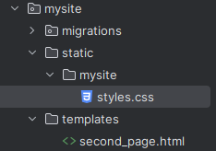

* 1. в файле с HTML разметкой написать:

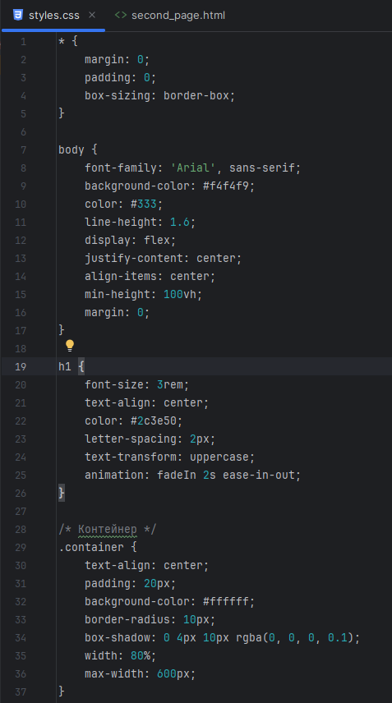

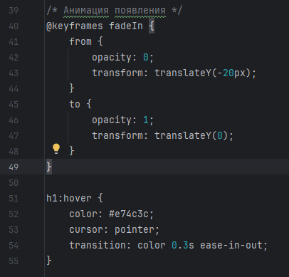

1. Код разметки второй страницы изменить:

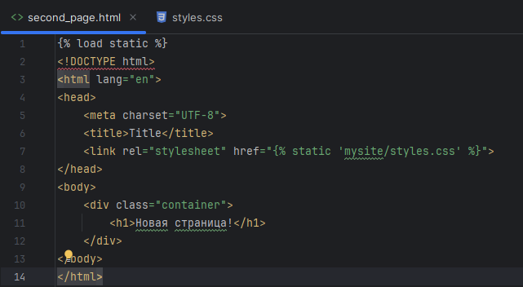

Результат:

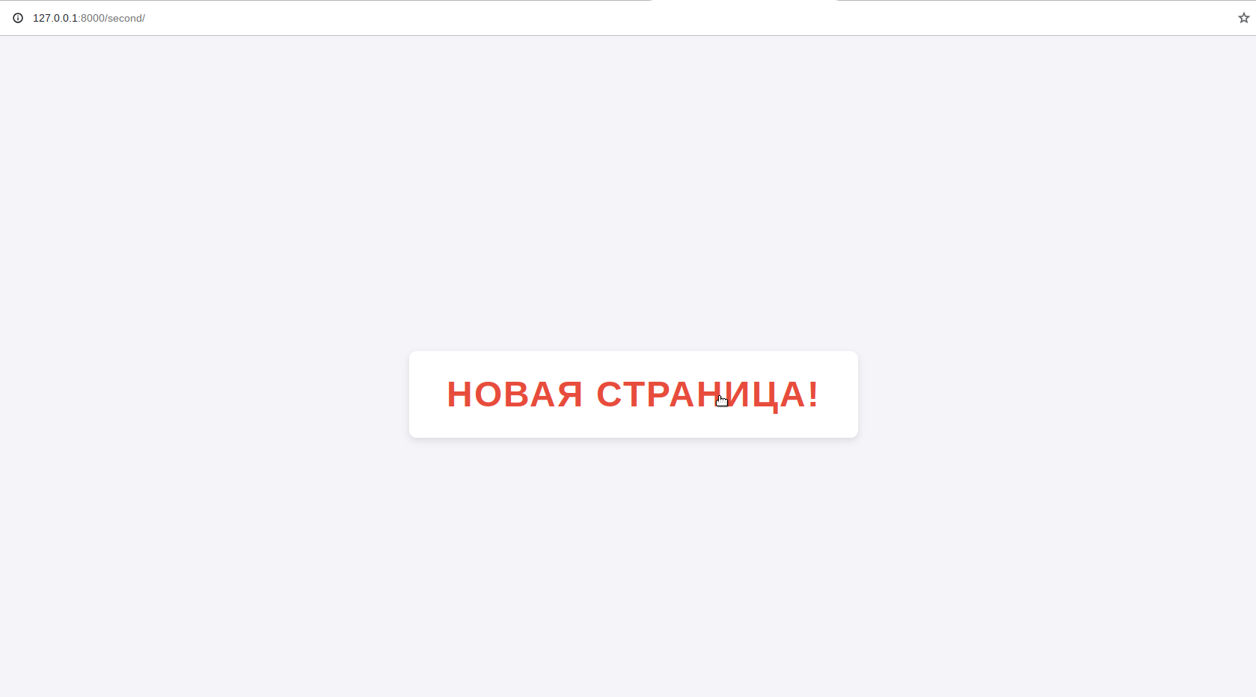

1. Используя инструкцию сделать текст на 5-и созданных страницах следуя следующим стилям:

Страница 1. HTML

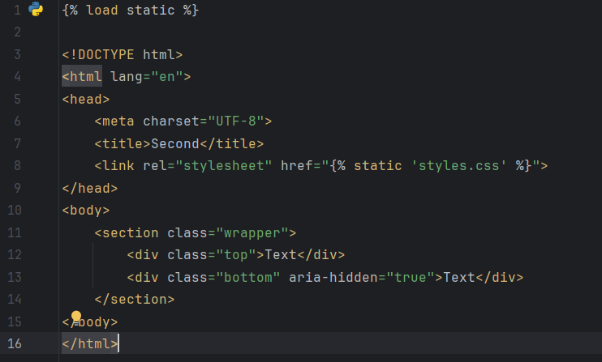

Страница 1. CSS

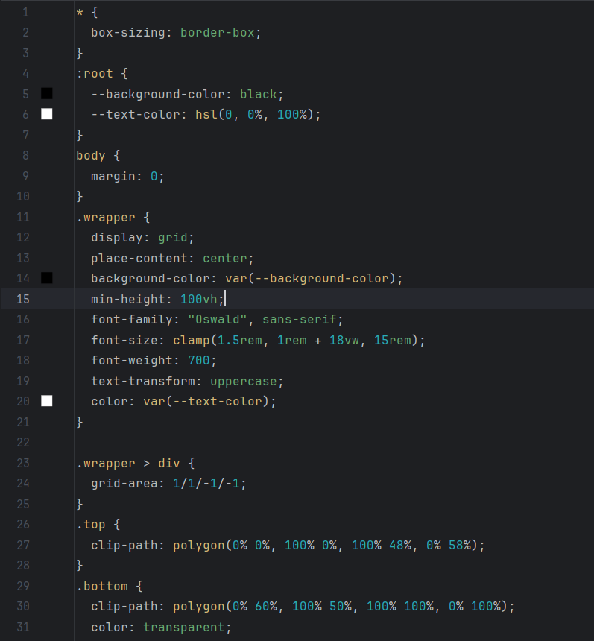

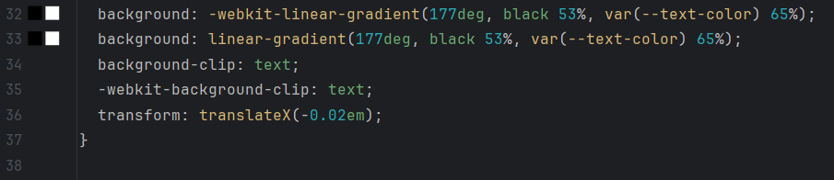

Страница 2. HTML

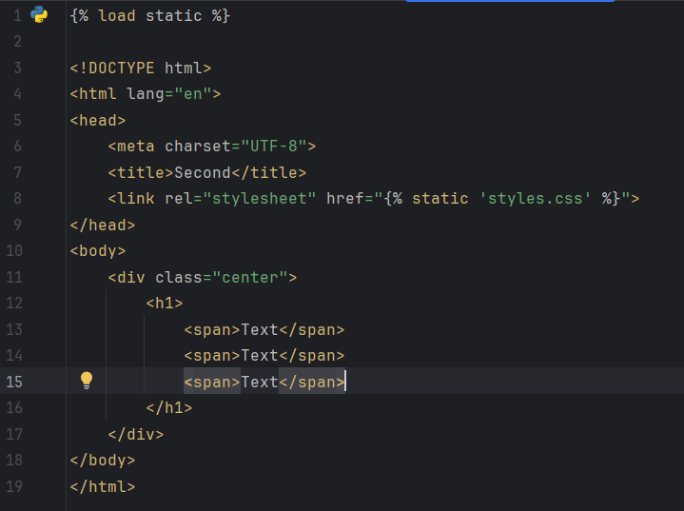

Страница 2. CSS

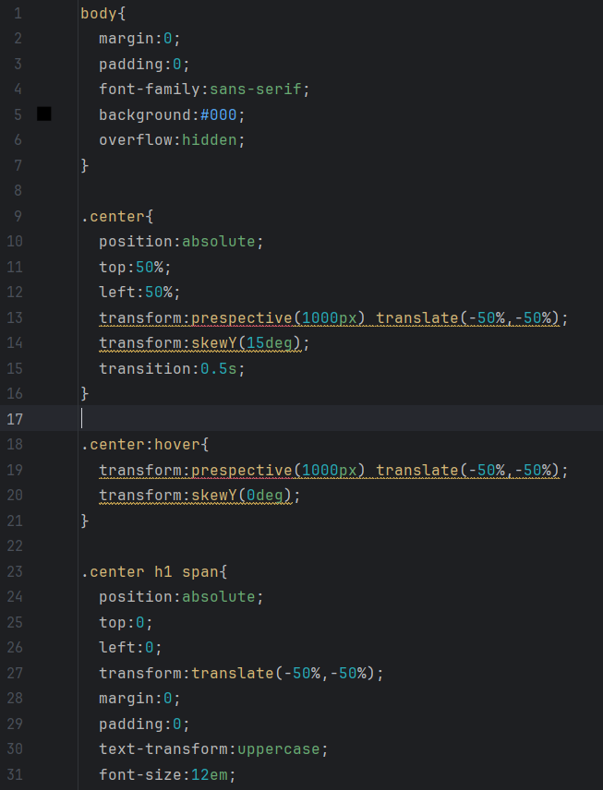

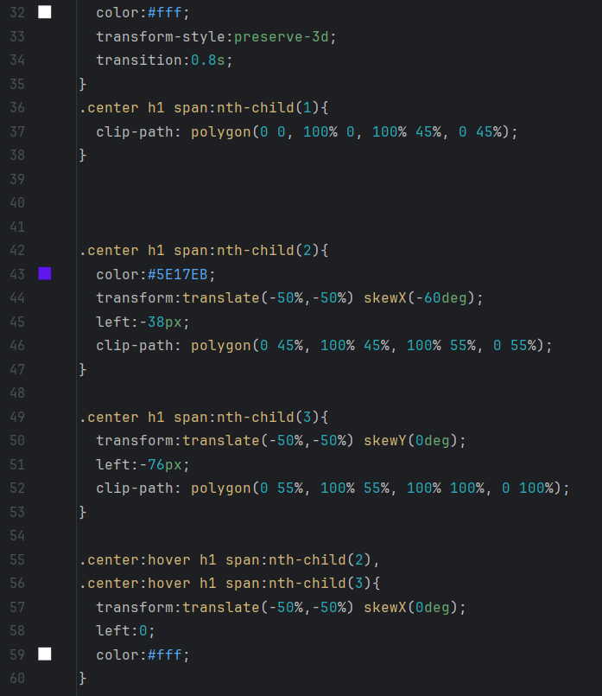

Страница 3. HTML

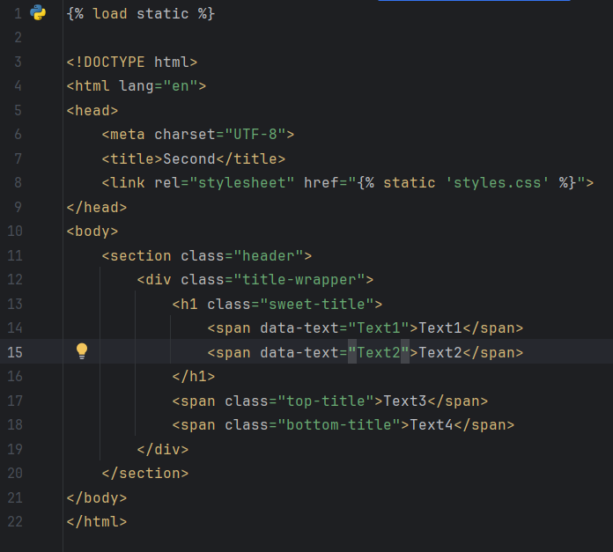

Страница 3. CSS

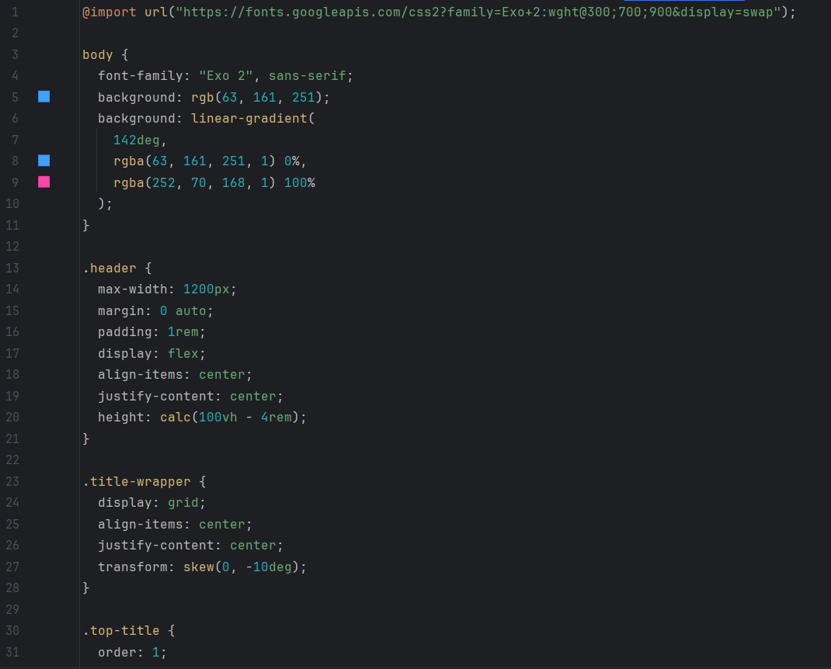

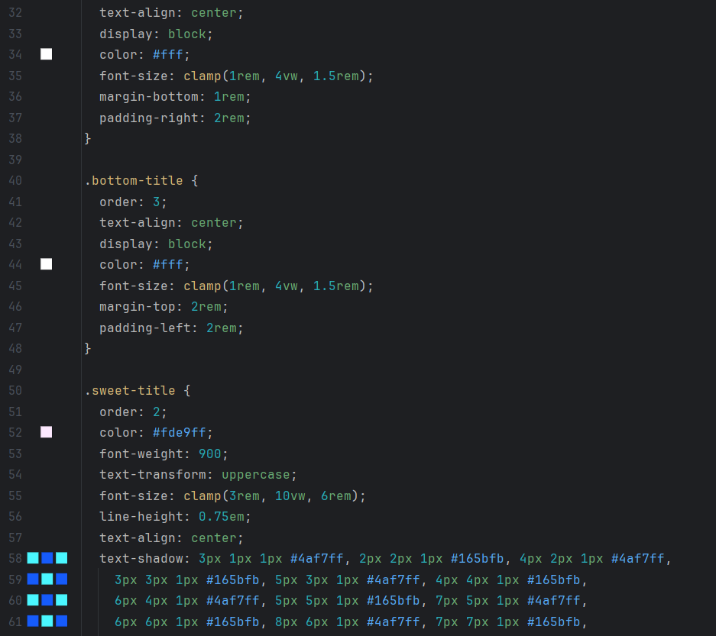

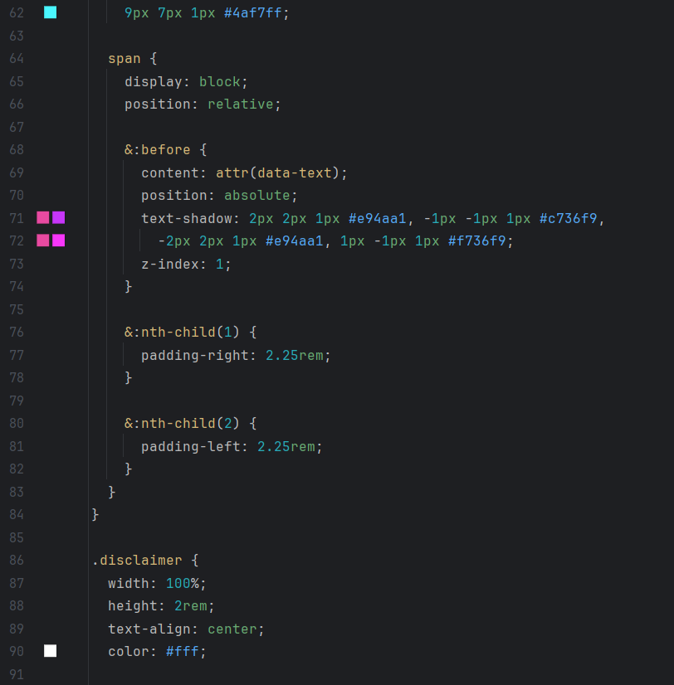

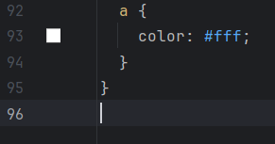

Страница 4. HTML

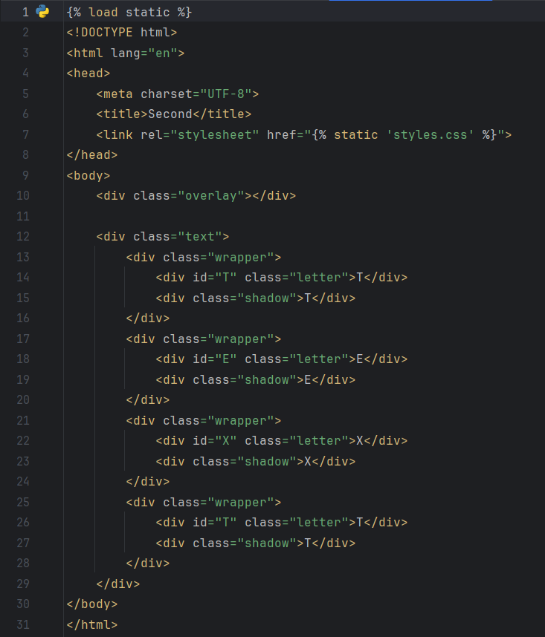

Страница 4. CSS

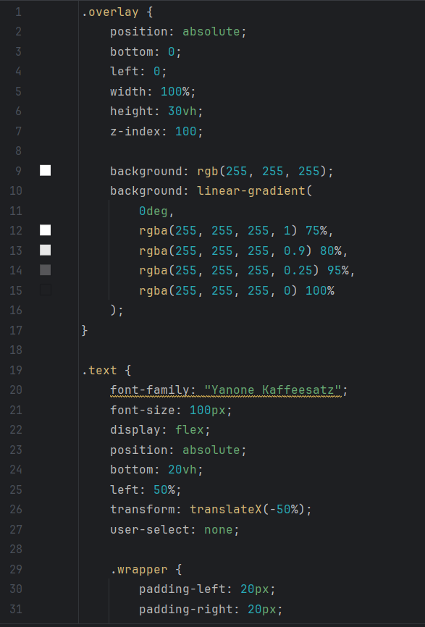

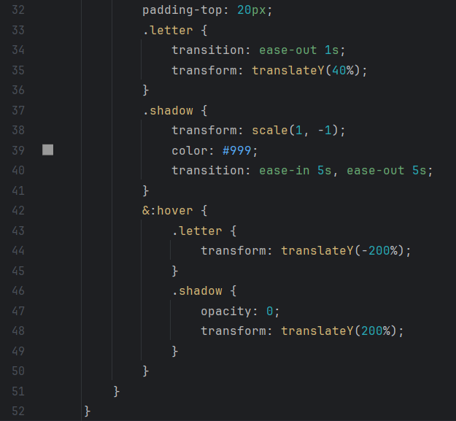

Страница 5. HTML

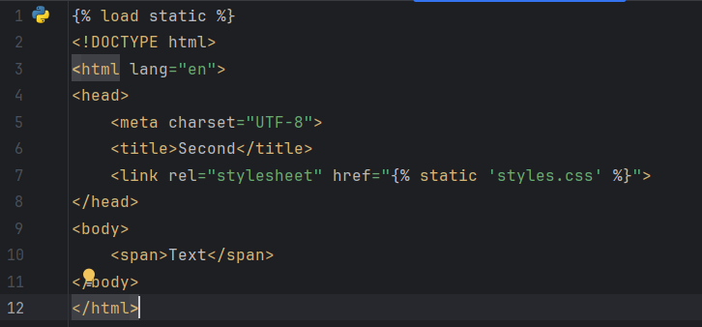

Страница 5. CSS

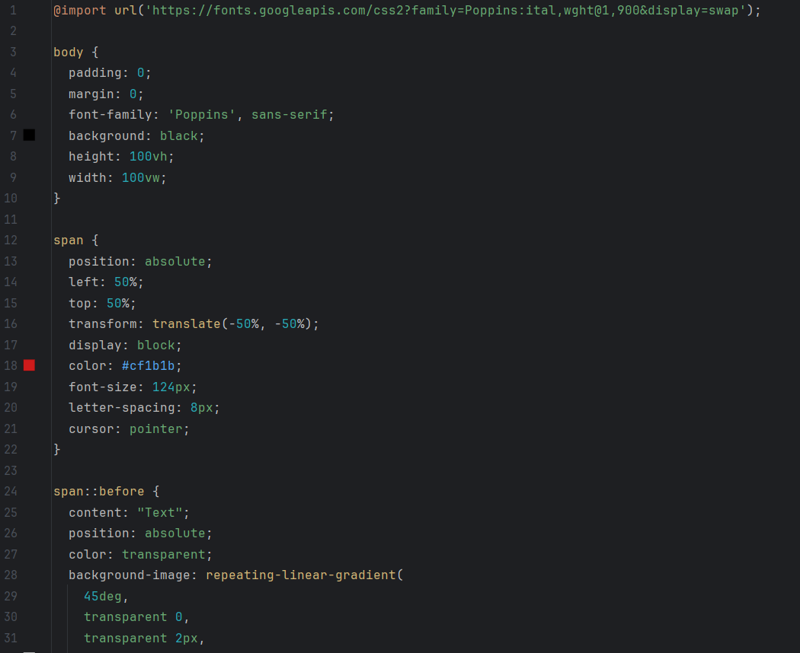

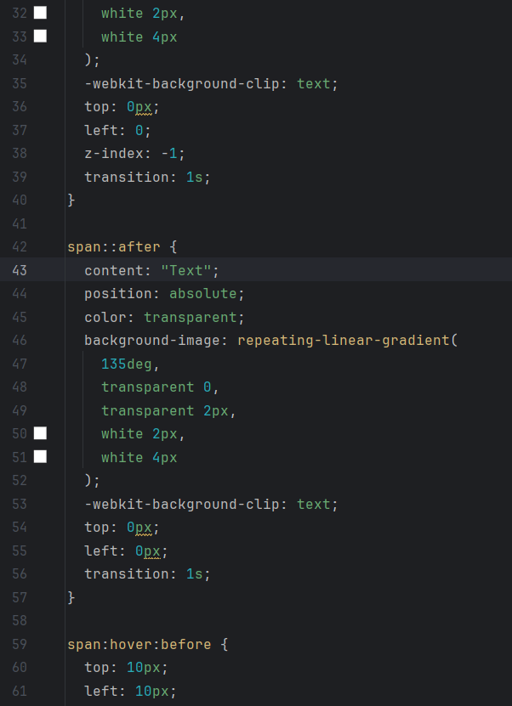

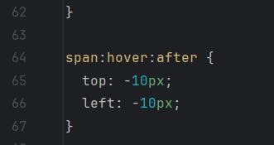

Дополнительное задание* - выполняется в случае, если студент закончил раньше.

Используя ТОЛЬКО возможности HTML/CSS создать страницу вашего резюме. Должны быть анимированные элементы, изображения, выпадающие списки, переключатели.